Муниципальное бюджетное дошкольное образовательное учреждение детский сад «Сказка»

Экскурсия на почту
старшая разновозрастная группа.

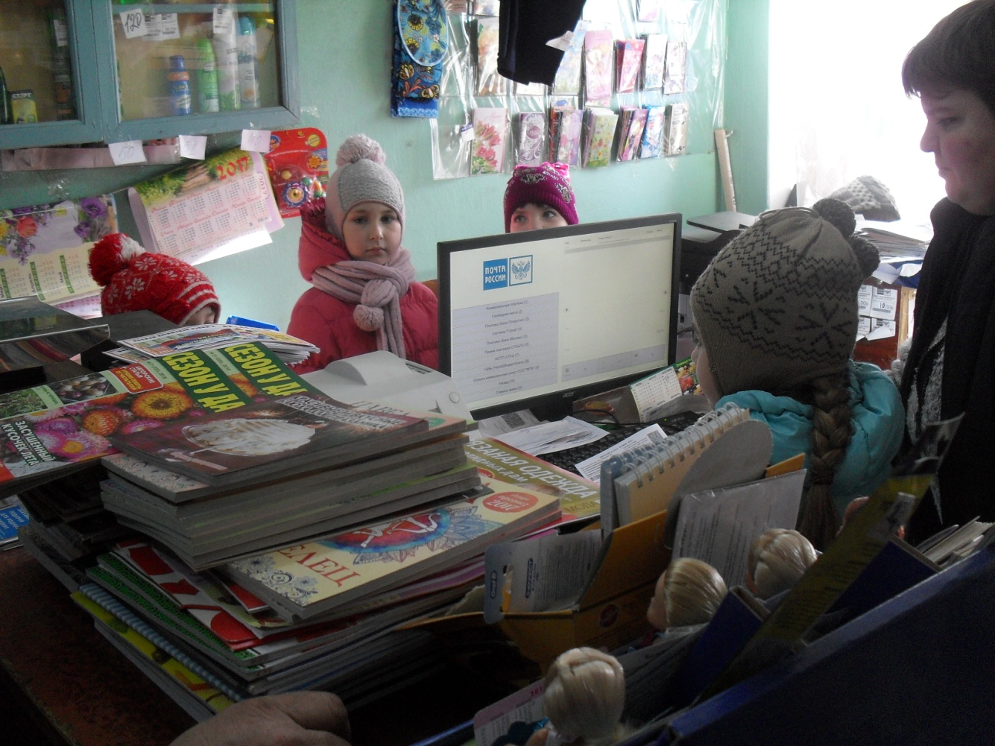

Подготовила: Ямщикова Е.Н.

2017г.

Цель: Знакомство детей с профессиями родителей.
Задачи:
- познакомить детей с почтовым отделением связи, с основной функцией почты;
- расширить знания о профессиях работников социальной сферы;
- воспитывать уважительное отношение к работникам почтового отделения.
Предварительная работа: рассматривание фотографий с изображением зданий почты; сюжетно-ролевая игра «Почта»; словарная работа: почтальон, почта, почтовое отделение; игровая ситуация о правилах поведения на улице и в общественных местах; рисование на тему: «Профессии родителей»; беседа о труде работников почты, чтение детской литературы: С. Я. Маршак «Почта», А. Шибаева «Почтовый ящик», рассматривание журналов, открыток по теме.

Ход экскурсии.
Экскурсия начинается на территории детского сада. Беседа воспитателя с детьми: Когда вы идете по улицам села, что вы видите, кроме жилых домов? Ответы детей: (Магазины, аптеку и т. д.) А еще в каждом селе, городе есть почта. Сегодня мы с вами пойдем на почту, нас пригласила начальник ОПС, и посмотрим, как работает отделение почтовой связи. А еще, мы попробуем отправить письмо с рисунками на адрес нашего садика.
(По ходу следования к почте воспитатель обращает внимание детей на правила поведения на улице, обращает внимание на тротуар и на дорогу.) Возле здания почты.
Воспитатель: Кто знает, что такое почта, для чего она нужна? (Ответы детей.) Посмотрите, на стене здания висит почтовый ящик.
Я синего цвета,
Вишу на стене,
И много приветов,
Хранится во мне.
Это почтовый ящик сюда опускают конверт с письмом.
Придя на почту, воспитатель дает детям некоторое время для самостоятельного осмотра.
Воспитатель: Как вы думаете, кто работает на почте?
Ответы детей.
Воспитатель: Правильно почтальон, но не только. Есть еще начальник отделения связи. Начальник почты руководит работой всех людей, которые работают на почте. У нас начальник ОПС Дуплинская Надежда Александровна, мама Симы. Ребята давайте попросим Надежду Александровну рассказать и показать, как работает почта? (Воспитатель напоминает, что нужно вести себя тихо, чтобы не мешать работать).
После приветствия, начальник почты рассказывает и показывает детям разные отделы почтового отделения, знакомя детей с основными профессиями работников почты: оператор, почтальон.
Начальник почты: Ребята посмотрите как много газет, писем. Посмотрите они все разные. Разноцветные и черно - белые. Посмотрите, а здесь лежат журналы. Они тоже разные маленькие и большие. Есть журналы для детей, а есть для взрослых. А вы получаете журналы? Газеты, журналы, письма привозят на почту на машине. И прежде чем разнести все по домам, газеты, журналы и письма надо разложить. Этим занимается почтальон. Он сортирует всю корреспонденцию, раскладывая их по улицам.
Почтальон показывает, как он ставит штамп на письма, как раскладывает газеты и журналы.
Чтобы быстрее разнести газеты по домам и квартирам, для этого на каждой газете и на каждом журнале почтальон карандашом пишет номер квартиры (показывает). Теперь все готово и можно загружать почтовую сумку. Все сложили, можно разносить.
Предлагает попробовать поднять сумку. Несколько детей пробуют поднять сумку.
Затем Надежда Александровна показала, как она принимает посылки, как выглядят посылки, для чего перевязывают и ставят сургуч.
Начальник ОПС: Чтобы письма и бандероли выдержали такой дальний и непростой путь и дошли до своих адресатов в целости и сохранности, их одевают в специальную одежду: письма - в конверты, бандероли и посылки - в ящики и бумагу.
В отделение пришла жительница села, она положила вещи в специальный ящик, написала адрес, куда нужно доставить посылку.
Надежда Александровна, взвесила посылку, заклеила специальным скотчем, на котором написано «Почта России» и теперь эта посылка может отправляться в путь поездом или даже самолетом, туда, куда ей нужно доехать.
И самое интересное для детей, Надежда Александровна показала, как оплачиваются квитанции и предложила детям попробовать помочь ей. Радости детей не было предела.
Воспитатель: Ребята, правда, здесь интересно? Но мы совсем забыли, зачем сюда пришли.
Ответы детей.
Воспитатель: Правильно мы хотели отправить наши рисунки. Что для этого нужно сделать?
Дети: Положить рисунки в конверт.
Воспитатель: Сейчас купим конверт, марку.
Рассматривают конверт, какой формы. Воспитатель обращает внимание детей, что без марки письмо не дойдет. Отмечают особенности внешнего вида марки: прямоугольная форма, на одной стороне картинка, на другой - клейкая основа, предлагается наклеить марку на конверт, в правом верхнем углу.

Воспитатель: Конверты с упакованными письмами обязательно надписывают (куда, кому, от кого). Если этого не сделать, то письмо никогда не дойдет до своего адресата. Как вы думаете, почему неподписанное письмо не дойдет до адресата?
Ответы детей.
Подготовленное к отправке письмо дети опускают в почтовый ящик.
Воспитатель: Сегодня, мы познакомились с профессиями работников почты, назовите их. А кого из работников почты вы часто видите на улицах поселка? Почтальон, очень нужная профессия, но это тяжелый труд. С. Я. Маршак так писал о почтальоне: Честь и слава почтальонам, утомленным, запыленным. Честь и слава почтальонам с толстой сумкой на ремне!

Интересно и познавательно прошла экскурсия. Дети пообещали поздравить открытками своих друзей и родственников. Воспитатель и дети поблагодарили Надежду Александровну за интересную экскурсию. В детский сад возвращались с праздничным настроением.

